 | Apellidos, Nombre: Amado Cibreiro Andrés

Gestión de usuarios, grupos y permisos en sistemas operativos Linux

 | 1. En la máquina virtual TestLinux realiza las siguientes tareas
1.1. Crea los grupos dam1 y dam2

1.2. Crea los usuarios alu01 y alu02 con grupo principal dam1

1.3. Crea los usuario alu03 y alu04 con grupo principal dam2

1.4. Crea la carpeta /shared con propietario root con acceso de lectura para todo el mundo

1.5. Crea la capeta /shared/dam1 que pertenezca al usuario root y al grupo dam1 con permisos de lectura, escritura y ejecución para los usuarios de dam1

1.6. Crea la carpeta /shared/dam1/dropbox que pertenezca al usuario root y al grupo dam1 y que los usuarios de dam1 puedan guardar archivos pero no los puedan leer

1.7. Crea el archivo /shared/dam1/readme que pertenezca al usuario root y al grupo dam1 con el contenido “dropbox es la carpeta de entrega de trabajos para el alumnado de dam1” y cuyo contenido no pueda ser editado por los los usuarios de dam1

1.8. Crea la capeta /shared/dam2 que pertenezca al usuario root y al grupo dam2 con permisos de lectura, escritura y ejecución para los usuarios de dam2

1.9. Crea la carpeta /shared/dam2/dropbox que pertenezca al usuario root y al grupo dam2 y que los usuarios de dam2 puedan guardar archivos pero no los puedan leer

1.10. Crea el archivo /shared/dam2/readme que pertenezca al usuario root y al grupo dam2 con el contenido “dropbox es la carpeta de entrega de trabajos para el alumnado de dam2” y cuyo contenido no pueda ser editado por los los usuarios de dam2

1.11. Suplanta a los usuarios de ambos grupos y comprueba que los permisos se han establecido correctamente. Indica qué pruebas hay que realizar para verificar el comportamiento correcto de la configuración.

(Completar…)

1.1. Crea los grupos dam1 y dam2

addgroup dam1
addgroup dam2

/*
cat /etc/group | more ←-Búsqueda en modo lista
tail -2 /etc/group <--Búsqueda de las dos últimas
*/

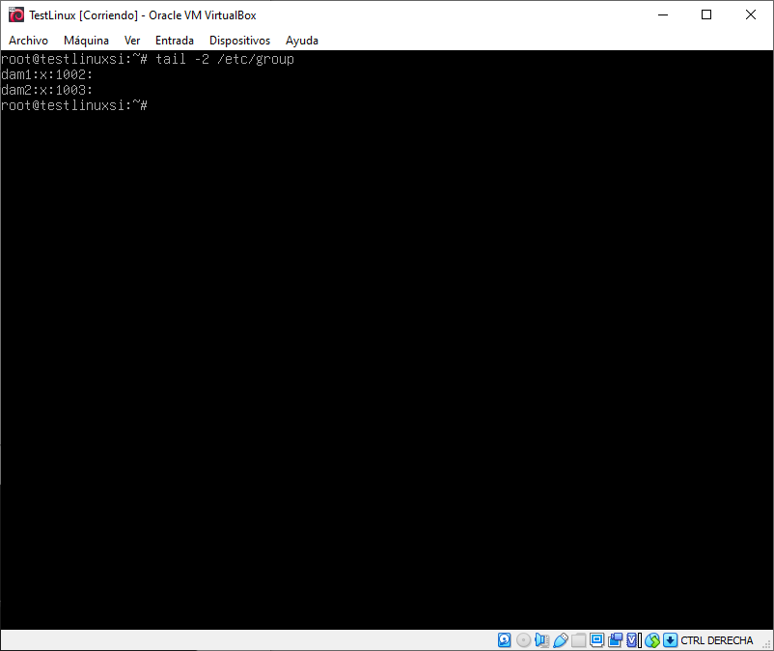

1.2. Crea los usuarios alu01 y alu02 con grupo principal dam1

adduser alu01 --ingroup dam1
adduser alu02 --ingroup dam1

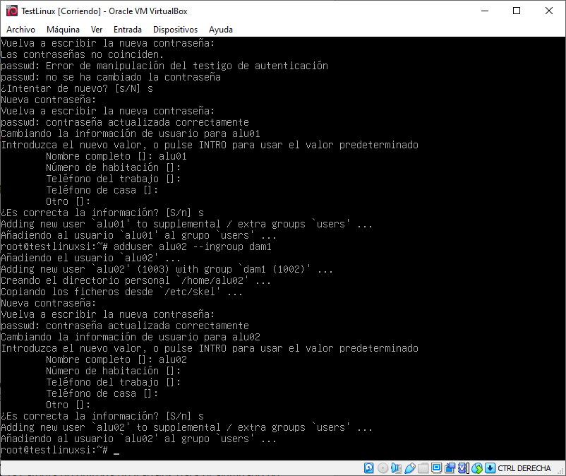

1.3. Crea los usuario alu03 y alu04 con grupo principal dam²

adduser alu03 --ingroup dam2
adduser alu04 --ingroup dam2

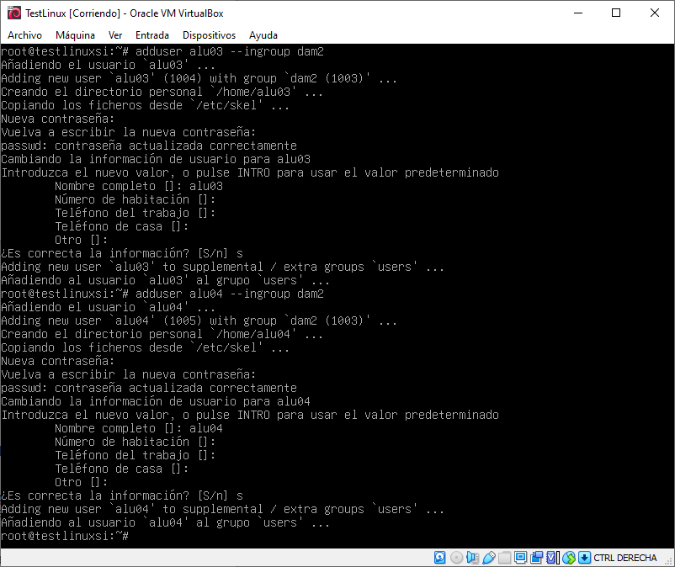

1.4. Crea la carpeta /shared con propietario root con acceso de lectura para todo el mundo

mkdir /shared

chmod 744 /shared

ls -lisa /shared

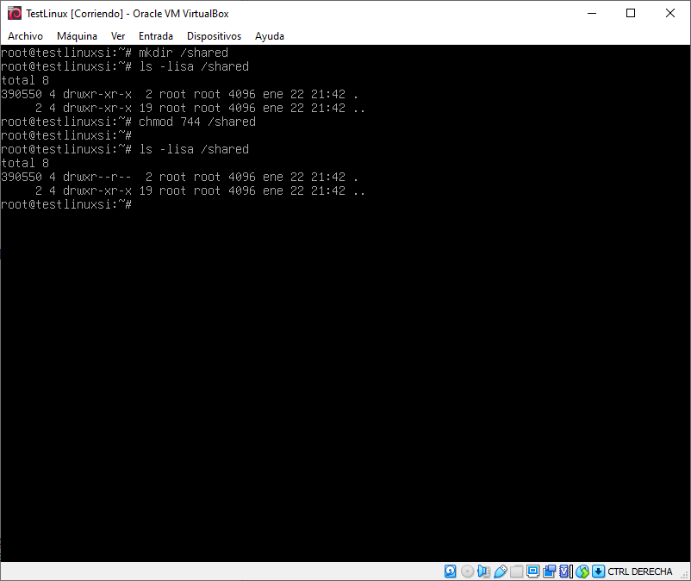

1.5. Crea la capeta /shared/dam1 que pertenezca al usuario root y al grupo dam1 con permisos de lectura, escritura y ejecución para los usuarios de dam1

mkdir /shared/dam1

chgrp dam1 /shared/dam1

chmod g+r+w+x /shared/dam1

ls -l /shared

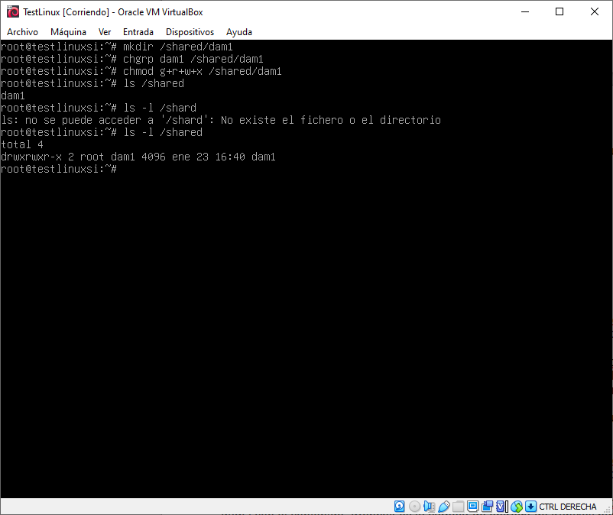

1.6. Crea la carpeta /shared/dam1/dropbox que pertenezca al usuario root y al grupo dam1 y que los usuarios de dam1 puedan guardar archivos pero no los puedan leer

mkdir /shared/dam1/dropbox

chown root:dam1 /shared/dam1/dropbox

chmod 730 /shared/dam1/dropbox

ls -lisa /shared/dam1/dropbox

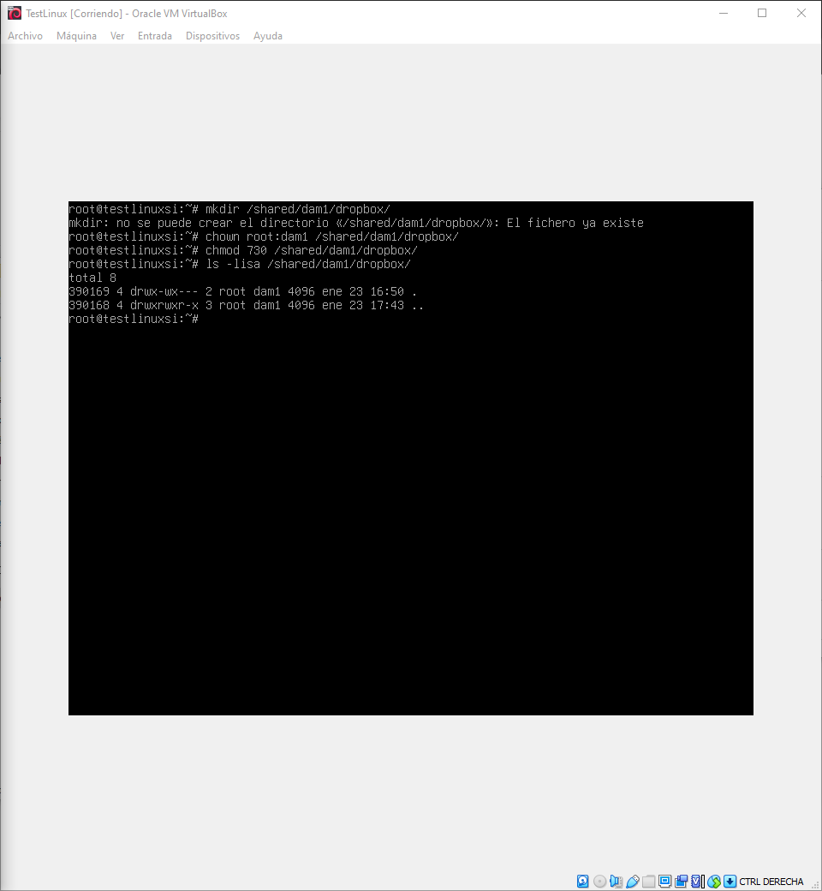

1.7. Crea el archivo /shared/dam1/readme que pertenezca al usuario root y al grupo dam1 con el contenido “dropbox es la carpeta de entrega de trabajos para el alumnado de dam1” y cuyo contenido no pueda ser editado por los los usuarios de dam1

touch /shared/dam1/readme

- - vi - -

cat /shared/dam1/readme

ls -lisa /shared/dam1/readme

chown root:dam1 /shared/dam1/readme

ls -lisa /shared/dam1/readme

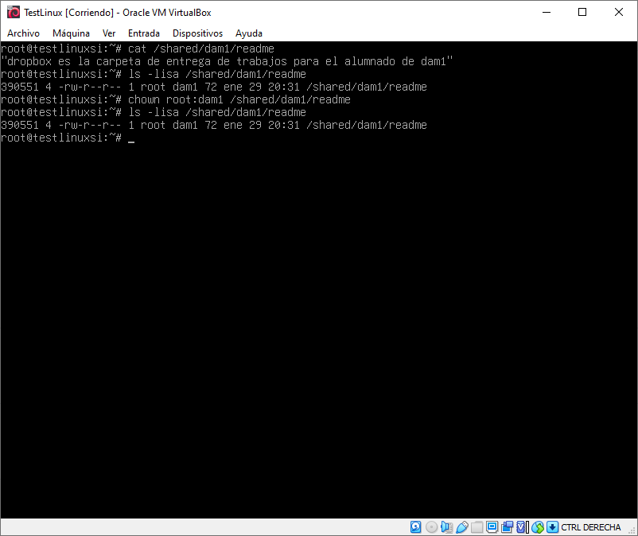

1.8. Crea la capeta /shared/dam2 que pertenezca al usuario root y al grupo dam2 con permisos de lectura, escritura y ejecución para los usuarios de dam2

mkdir /shared/dam2

ls -lisa /shared/dam2

chown root:dam2 /shared/dam2

chmod 770 /shared/dam2

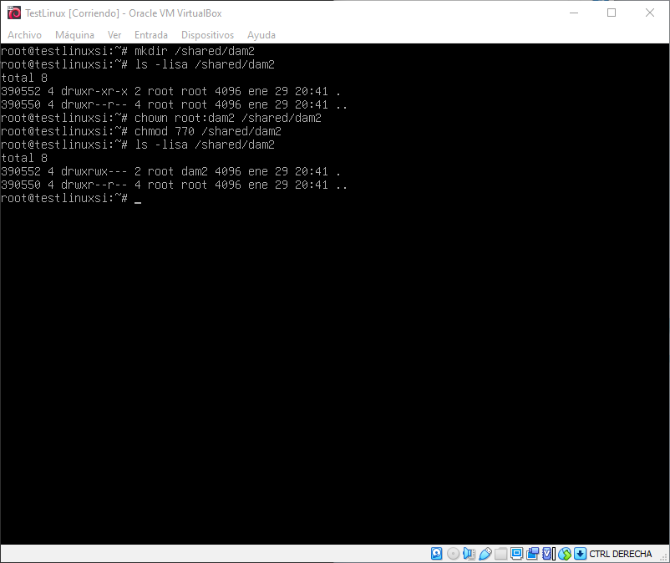

1.9. Crea la carpeta /shared/dam2/dropbox que pertenezca al usuario root y al grupo dam2 y que los usuarios de dam2 puedan guardar archivos pero no los puedan leer

mkdir /shared/dam2/dropbox

chown root:dam2 /shared/dam2/dropbox

chmod 730 /shared/dam2/dropbox

ls -lisa /shared/dam2/dropbox

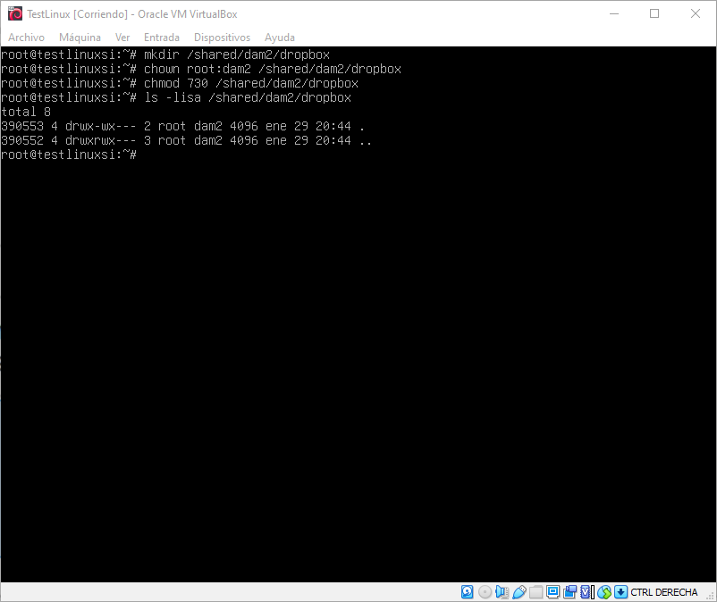

1.10. Crea el archivo /shared/dam2/readme que pertenezca al usuario root y al grupo dam2 con el contenido “dropbox es la carpeta de entrega de trabajos para el alumnado de dam2” y cuyo contenido no pueda ser editado por los los usuarios de dam2

vi /shared/dam2/dropbox/readme

cat /shared/dam2/dropbox/readme

ls -lisa /shared/dam2/dropbox/readme

chown :dam2 /shared/dam2/dropbox/readme

chmod 640 /shared/dam2/dropbox/readme

ls -lisa /shared/dam2/dropbox/readme

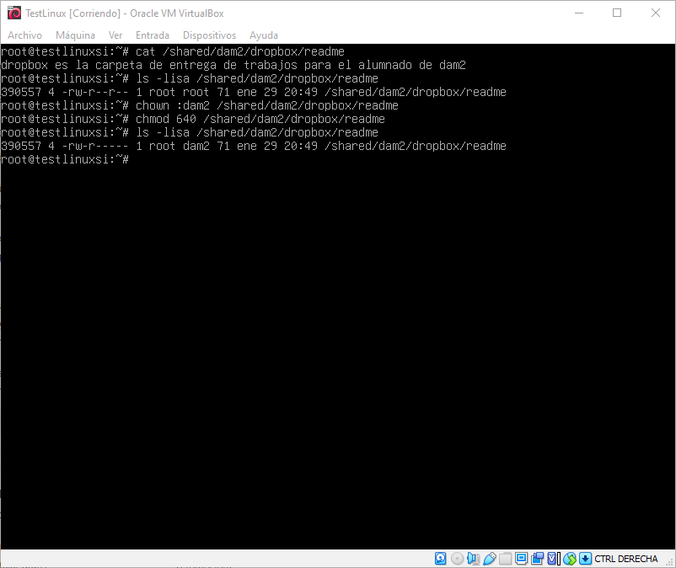

1.11. Suplanta a los usuarios de ambos grupos y comprueba que los permisos se han establecido correctamente. Indica qué pruebas hay que realizar para verificar el comportamiento correcto de la configuración.

